# Обоснования использования метода потенциалов для управления группой дронов

# Смирнов Иван Александрович

Научный руководитель – Яковенко Н. Г.

БГТУ «ВОЕНМЕХ» им. Д. Ф. Устинова, Санкт-Петербург

[sivanaworkmail@yandex.ru](mailto:sivanaworkmail@yandex.ru)

Автоматизированная прокладка маршрута для БПЛА или группы БПЛА из исходного района в заданный район цели по недетерминированной карте района, полная картина которой в начальный момент времени нам неизвестна.

Основана на методе притягивания цели или целей и отталкивания препятствий, который предложен и обоснован в теоретическом плане в Институте прикладной математики им. М. В. Келдыша РАН.

Суть метода заключается в следующем: пусть цель имеет некоторый положительный заряд, а препятствия некоторые отрицательные заряды; местоположения цели и препятствий могут изменяться в пространстве. Представим БПЛА отрицательными зарядами, способными перемещаться. Под действием полей потенциальных сил подвижная точка будет притягиваться к цели и отталкиваться от препятствий, причем законы движения могут задаваться различными способами. Также учтем, что положительно заряженная точка цели не должна испытывать притяжение к отрицательно заряженным точкам управляемых БПЛА. Логично предположить, что при некоторых ограничениях на структуру местности и законы движения подвижных точек, отрицательно заряженные точки, будут стремиться приблизиться к положительно заряженной точке.

Отметим, что потенциальные поля влияют на скорость подвижного объекта, а не на его ускорение. Это связано с тем, что «инерционность», заложенная в модель, где влияние происходит через ускорения, делает траектории движения подвижных объектов чересчур «волнообразными» и, вследствие этого, непригодными.

На основе данного метода и в рамках поставленной задачи будет разобран пример прокладки маршрута для роя дронов. Данный пример является неслучайным и подчеркивает актуальность проводимого исследования:

В настоящее время позиционирование и движение дронов производится путем обмена информацией и команд с наземной станции управления, а именно: каждый БПЛА в группе с помощью GPS навигации определяет свое положение в пространстве и двигается в промежуточный целевой район по прямолинейной траектории, дабы соблюсти условия не столкновения с другими дронами в группе. По прилету в целевой район идет пересчет долетевших дронов и оператор, или программа, отправляют координаты следующего целевого района.

Использование метода потенциалов для решения задачи позиционирования и передвижения дронов позволяет:

1. Отказаться от использования спутниковой навигации на всех дронах в группе и заменить ее системой опознавания другого дрона в группе и определения расстояния до него, что позволяет сделать рой БПЛА автономным в принятии решений;
2. Отказаться от программного закладывания маршрута для дрона или дронов, что сильно упрощает работу, если траектории предполагались криволинейными, и сводит работу оператора лишь до выставления промежуточных и конечного целевых районов;

Главной сложностью для использования метода потенциалов как для управления воздушными, так и наземными роботами заключается в подборе рациональных коэффициентов отталкивания препятствий, отталкивания роботов в группе друг от друга и притяжения целей. Для решения данной проблемы в настоящее время в БГТУ «ВОЕНМЕХ» ведется разработка программного обеспечения, автоматизирующего данный процесс.

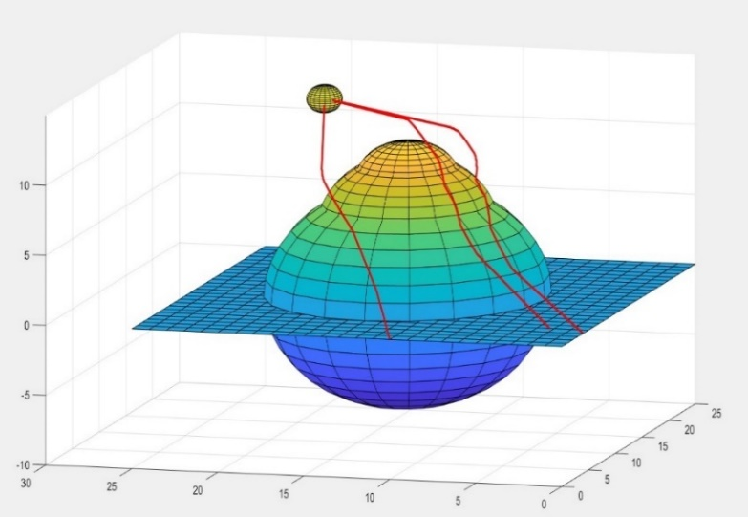

Рис. 1. Построение траекторий для группы дронов при облете препятствия

В моделировании, продемонстрированном на рис. 1 использовано экспоненциальное задание сил отталкивания, приняты следующие коэффициенты взаимодействия:

1. Коэффициент притяжения целевого района – постоянен и равен 1.
2. Коэффициент отталкивания дронов в группе от друг друга – пропорционален условному радиусу каждого дрона, в нашем случае это 0,3.
3. Коэффициент отталкивания препятствия – пропорционален радиусу моделирующей сферы, в численном эксперименте это 8, 5 и 3.

На данном этапе предполагается, что взлет и посадка группы дронов реализуется отдельным алгоритмом управления, который начинается автоматически или по команде оператора. Также, мы предполагаем, что та часть рельефа, которая не является препятствием для группы дронов, не воздействует полями потенциальных сил.

Список использованных источников:

1. Смирнов И. А. Обзор прокладки маршрута методом потенциалов и создание трехмерной модели местности / Смирнов И. А. Конзалаева Д. Д. / Молодежь. Техника. Космос: труды тринадцатой общерос. молодежн. науч.-техн. конф. В 2 т. Т. 2. / Балт. гос. техн. ун-т. – СПб., 2021. – с. 215 - 220 (Библиотека журнала «Военмех. Вестник БГТУ», № 77).
2. Платонов А.К., Карпов И.И., Кирильченко А.А. Метод потенциалов в задаче прокладки трассы // М.: Препринт Ин-та прикладной математики АН СССР, 1974, # 124, 27 с.
3. Платонов А.К., Кирильченко А.А., Колганов М.А. Метод потенциалов в задаче выбора пути: история и перспективы // М.: ИПМ им. М.В. Келдыша РАН, 2001, 32 с.